市立新北高工109學年度第1學期 第三次段考 試題 |  |  |  |  |  |  |  |  |  | 班別 | 甲 | 座號 |  | 電腦卡  作答
科 目 | 事務機器與  電腦應用 | 命題  教師 | 林佳慧 | 審題教師 | 劉思函 | 年級 | 二 | 科別 | 餐服科 | 姓名 |  |  |  | 否

一、請將辦公室常見的事務機器打勾，並寫下事務機器的名稱（30%）：

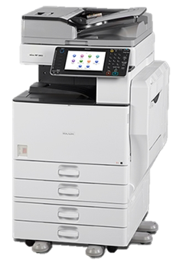 |  | 
□ | □ | □
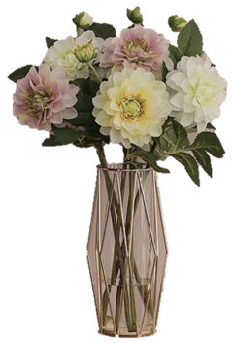 | 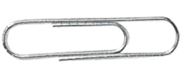 | 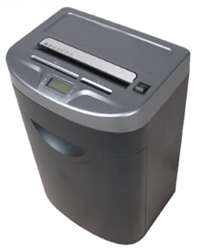
□ | □ | □
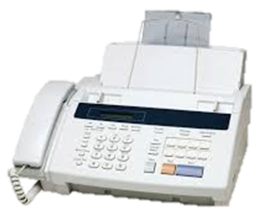 | 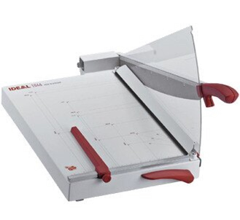 | 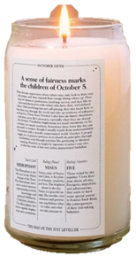
□ | □ | □
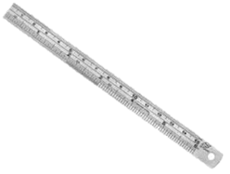 | 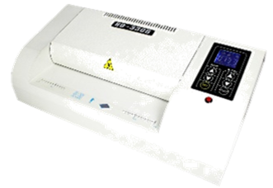 | 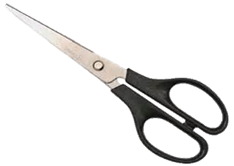
□ | □ | □
二、請寫下裁紙機和電動釘書機的功能和1個適用時機（10%）：

1. 請寫出裁紙機的功能是什麼？
＿＿＿＿＿＿＿＿＿＿＿＿＿＿＿＿＿＿＿＿＿＿＿＿＿＿＿＿
2. 請寫出1個裁紙機的適用時機？
___________________________________________________________

3. 請寫出電動釘書機的功能是什麼？
＿＿＿＿＿＿＿＿＿＿＿＿＿＿＿＿＿＿＿＿＿＿＿＿＿＿＿＿
4. 請寫出1個電動釘書機的適用時機？
___________________________________________________________

三、是非題（10%）：
1. ( ) 當護貝機卡住時，要按住解鎖鍵直到護貝膜完全退出
2. ( ) 當護貝膜呈現波浪狀時，表示護貝時溫度過高或速度太慢
3. ( ) 裁紙機只能才出制式的大小，無法依照個別需求去調整
4. ( ) 碎紙機可以碎的物品包含，乾濕紙張、CD片、信用卡
5. ( ) 當要釘大量的資料時，電動釘書機可以切換成自動模式(AUTO)

四、實務操作（50%）：
1. 放大縮小 / 彩色列印 ( 10% ) 2. 裁紙機操作 ( 20% )
3. 碎紙機操作 ( 10% ) 4. 電動釘書機 ( 10% )

五、請寫下這學期對於本課程的心得與建議 (加分題)：
____________________________________________________________________
____________________________________________________________________
____________________________________________________________________

